ForestProof — краткий исследовательский отчёт
Executive Summary · 19.09.2026
Назначение: Предпроектный экспресс-скрининг лесных участков по открытым спутниковым данным. ForestProof не выпускает сертифицированные единицы; Q — потенциальное количество единиц по правилам кейса.

1. Как пришли к решению
Сначала команда считала физическое изменение запаса углерода. Затем стало ясно, что рост леса необходимо сравнивать с baseline. На 4 официальных AOI за 2019–2024 гг. R оказался ≤0, поэтому Q=0. Проверка всех 60 пар лет выявила 9 интервалов с R>0, но во всех них H/R≥8.55. Это привело к отдельному sensitivity-анализу параметров ρs и ρt. ML-эксперимент вынесен в независимый контур риска потерь покрова и не влияет на Q.
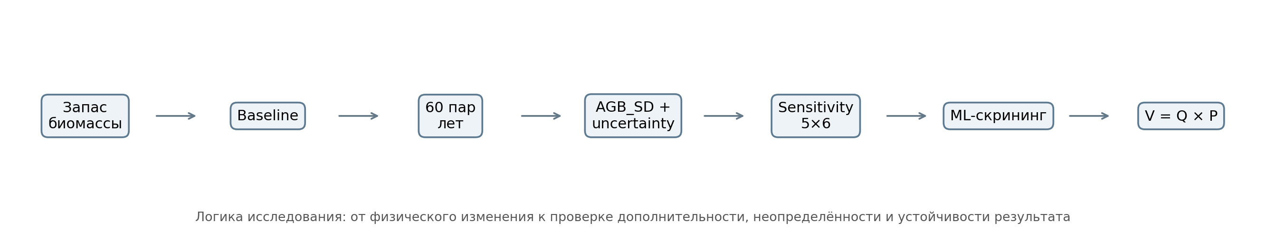
Схема исследовательского пути.

2. Методика в четырёх шагах
1. Физика | 2. Baseline | 3. Uncertainty | 4. Q и экономика
AGB → C;  E_proj = -ΔC·44/12 | Годовые endpoints baseline.csv; историческая динамика 2015–2019 | AGB_SD → var_C → sqrt → σ; ρs=0.5, ρt=0.7, k=1.645 | R=E_base-E_proj; H/R; UNC; buffer 15%; V=Q×P
4  официальных AOI | 60  пар лет | 9  пар с R>0 | 8.55  минимум H/R

3. Ключевые результаты
- 2019–2024: все 4 официальных AOI имеют R≤0 и Q=0.
- Из 60 временных пар: 51 (85%) имеют R≤0; 9 (15%) имеют R>0.
- Для всех 9 положительных интервалов H/R≥8.5522, поэтому срабатывает стоп-правило H/R≥1.
- Sensitivity 5×6: Q>0 только в 3 из 30 комбинаций — при ρs=0 и ρt≥0.90.
- ML: L2-логистика ROC-AUC 0.8465 против 0.8291 у лучшего одиночного признака; прирост +0.0174.
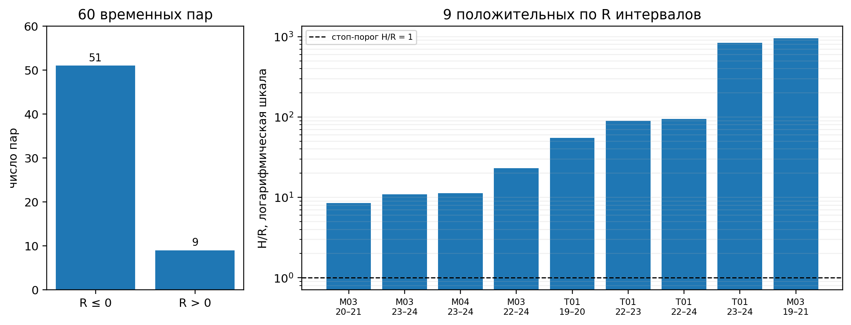
Итог 60 пар лет и масштаб неопределённости в 9 положительных интервалах.

4. Чувствительность, ML и практическая интерпретация
Sensitivity-анализ показал, что Q>0 возникает только в 3 из 30 проверенных комбинаций параметров корреляции. Это означает, что интерпретация пограничных случаев должна сопровождаться явным показом assumptions модели ошибок.
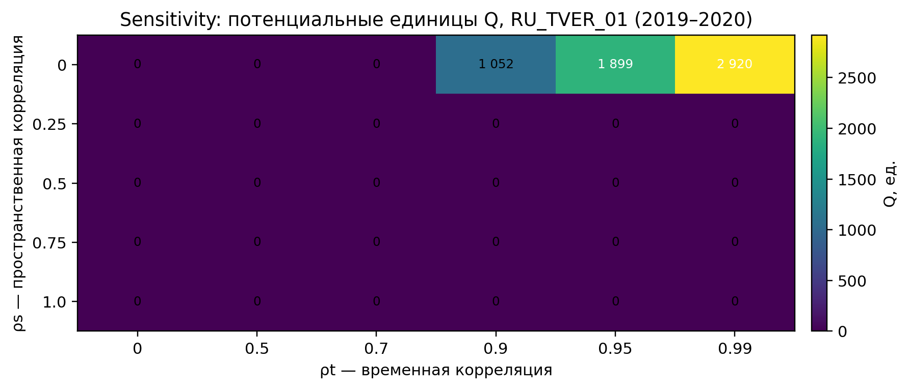
Sensitivity 5×6 для RU_TVER_01, 2019–2020.
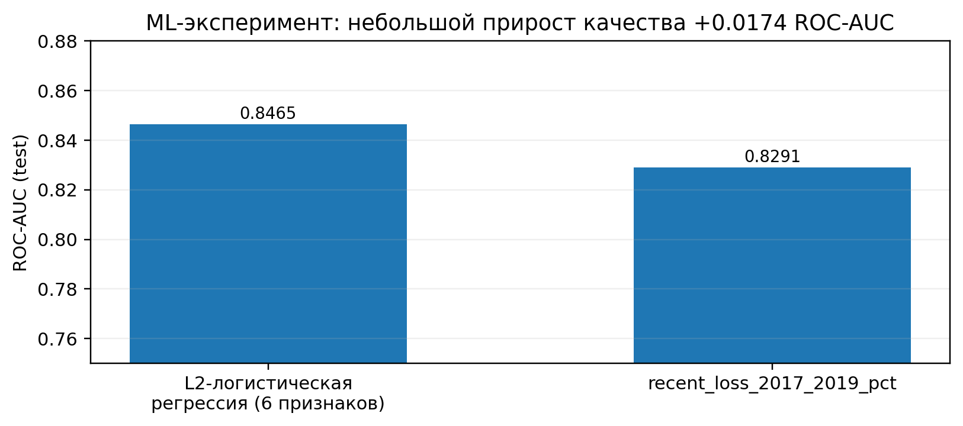
ML: L2-модель даёт небольшой прирост +0.0174 ROC-AUC.
Сценарная стоимость V=Q×P при ценах 500/1500/4000 руб. равна нулю для проверенных официальных интервалов, поскольку Q=0. Ценность подхода — не «автоматический выпуск кредитов», а прозрачный screening: отделить отсутствие положительного эффекта от случаев, где эффект есть, но недостаточно устойчив к принятой модели неопределённости.
Главный вывод: На исследованных AOI результат определяется последовательной проверкой baseline → R → uncertainty → sensitivity. Q=0 является результатом расчётных фильтров, а не техническим сбоем системы.
Ограничения: результат относится к 4 официальным AOI; ρs, ρt и k — modeling priors команды; ForestProof не заменяет формальную валидацию/верификацию.

